Опыт работы по теме: Формирование знаний, умений и навыков у обучающихся 5-9 классов по предмету «Основы социальной жизни».
Над данной темой я работаю с 2020 года.
Главное в обучении детей с ограниченными возможностями здоровья – социальная адаптация в обществе. Учитель предмета основы социальной жизни играет в этом одну из главных ролей. Поэтому я ищу пути повышения качества обучения.
Условия формирования личного вклада в развитие образования:
- Научно-исследовательские:
Изучаю различную научно-исследовательскую литературу, где получаю много полезной информации о детях с ОВЗ, о вопросах теории и практики основ социальной жизни.
Варенова Т.В. Коррекционная педагогика, М., 2007 г.
Виноградова А.Д. «Практикум по психологии умственно отсталого ребенка», М.,: Просвещение, 1985 г.
В.В. Воронкова, С.А. Казакова «Социально-бытовая ориентировка учащихся 5-9 классов в специальной (коррекционной) общеобразовательной школе VIII вида», М. «ВЛАДОС», 2010 г.
Т.А. Девяткова, Л.Л. Кочеткова, А.Г. Петрикова, Н. М. Платонова, А. М. Щербакова «Социально-бытовая ориентировка в специальных (коррекционных) образовательных учреждениях VIII вида, М. «ВЛАДОС», 2008 г.
2. Методические условия:
Разрабатываю конспекты уроков, внеклассные мероприятия, принимаю участие в конференциях и семинарах, являюсь членом школьного методического объединения учителей профессионально-трудового обучения.
Актуальность личного вклада в развитие образования
На уроках основ социальной жизни решается главная задача образования: готовность выпускников школ к успешной интеграции в общество, способность реализовываться в жизни. Использование различных методов и форм обучения позволяют сделать уроки интересными, полезными, что способствует успешному развитию у обучающихся социально-бытовой компетенции, самостоятельности в организации быта.
Теоретическое обоснование:
В исследованиях известных дефектологов Григория Митрофановича Дульнева, Жозефины Ильиничны Шиф доказано, что под воздействием обучения и воспитания у детей с ОВЗ наступают существенные сдвиги в их психическом развитии в сторону самостоятельной организации учебной деятельности и влияние дефекта ослабевает, это способствует успешной социальной адаптации.
Проанализировав научные работы дефектологов, я поставила следующую цель своей педагогической деятельности:
Формирование знаний, умений, навыков, направленных на социальную адаптацию обучающихся, повышение уровня общего развития и их всесторонняя подготовка к ведущей самостоятельной жизнедеятельности.
Задачи:
- Выявить особенности формирования навыка самостоятельной социальной адаптации обучающихся с интеллектуальной недостаточностью;
- Реализовывать разнообразные методы и формы обучения для активизации познавательной деятельности;
- Организовывать групповые формы обучения, практические занятия, экскурсии, тренировочные упражнения;
- Учитывать индивидуальные особенности каждого ребенка, подходить к обучающимся дифференцированно, учитывая возможности овладения учебным материалом и трудовыми навыками.
Ведущая педагогическая идея:
Работа над опытом охватывает период с 2020-го по 2023 год.
I этап - начальный (констатирующий). На данном этапе была подобранна диагностика, выявлен уровень сформированности навыков жизненной компетенции, обнаружены затруднения в усвоении практических умений и знаний.
II этап – основной (формирующий)– подбор форм, методов для формирования социально-бытовой компетентности, апробация игровых технологий, практических занятий способствующих развитию каждого из компонентов обще учебных навыков, проверка на практике их эффективности.
III этап – заключительный (контрольный) – проведение диагностики для оценивания динамики уровня развития обучающихся.
Деятельный аспект личного вклада педагога в развитие образования:
Основные формы и методы используемые в работе:
- Словесные;
- Наглядные;
- Практические;
- Игровые.
Словесные: данный метод, в основном, использую при изучении нового материала. Предлагаю обучающимся работу с занимательной литературой, разрабатываю памятки, таблицы.
Большое значение имеет наглядность. Для этого использую информационно-коммуникативные технологии: создаю презентации, использую интерактивные задания.
Также демонстрирую предметы, алгоритмы действий, картинки, таблицы, схемы. Особенно обучающимся нравятся экскурсии.
- Рассказ, устное изложение материала, работа с книгой.
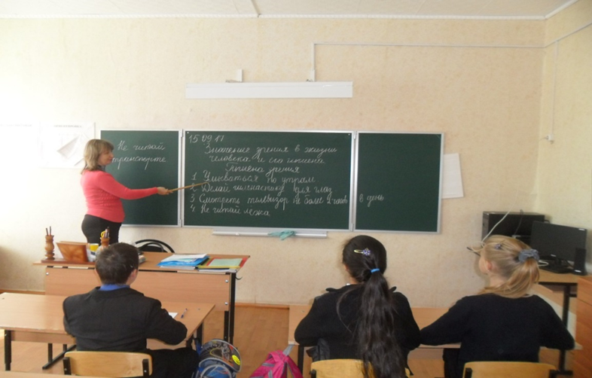
2. Демонстрации, экскурсии
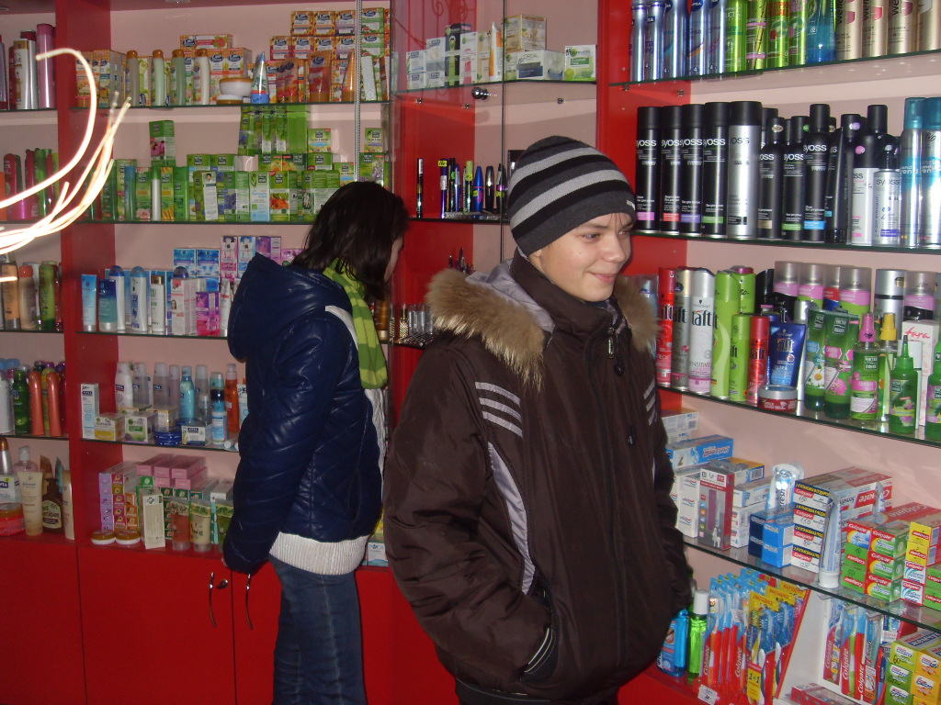
3.Устные и письменные упражнения, практические работы.
Особое внимание уделяю использованию практических методов обучения, которые обеспечивают выработку определенных навыков и умений. К ним относятся: устные и письменные работы; практические занятия.
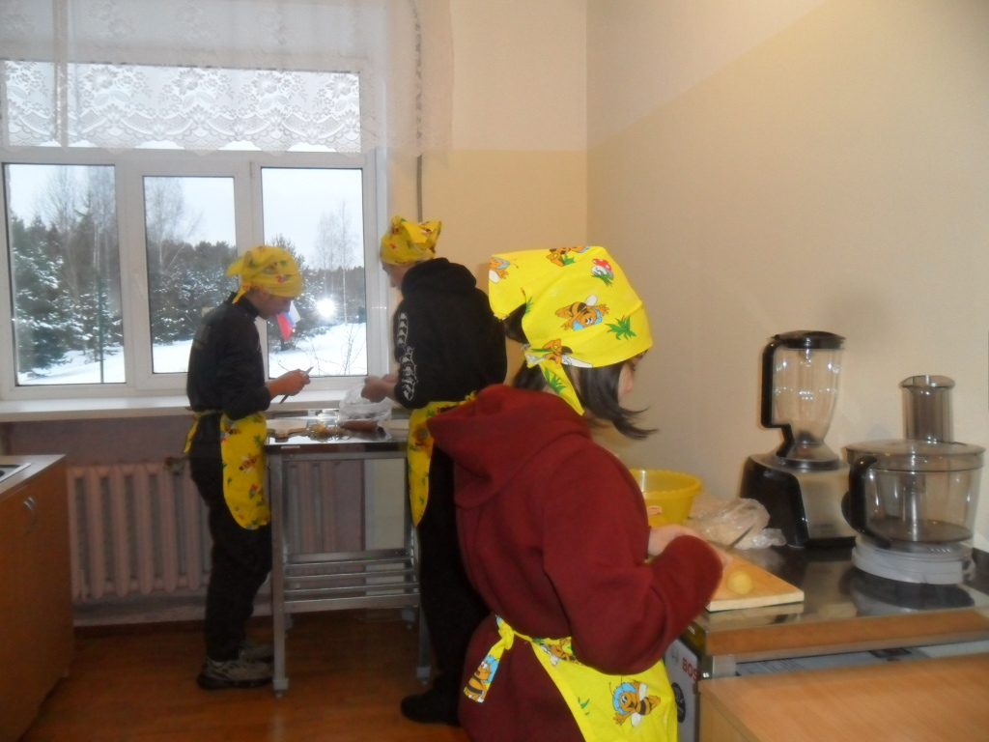
4. Моделирование реальных ситуаций, дидактические игры.
В игровые методы я включаю не только дидактические игры, но и моделирование реальных ситуаций.
Такая форма работы формирует положительное отношение и интерес обучающихся к предмету, создают психологически комфортную и увлекательную обстановку.

В ходе моей работы накоплен дидактический материал, памятки; презентации, конспекты уроков, внеклассных мероприятий.
В результате работы по предмету наблюдается динамика повышения уровня сформированности социальных и бытовых навыков у обучающихся. Приобретение ими уверенности в себе, чувства нужности и пользы от осуществляемого посильного труда, развитие самостоятельности в организации своей жизни и досуга, расширение диапазона представлений об окружающем мире.
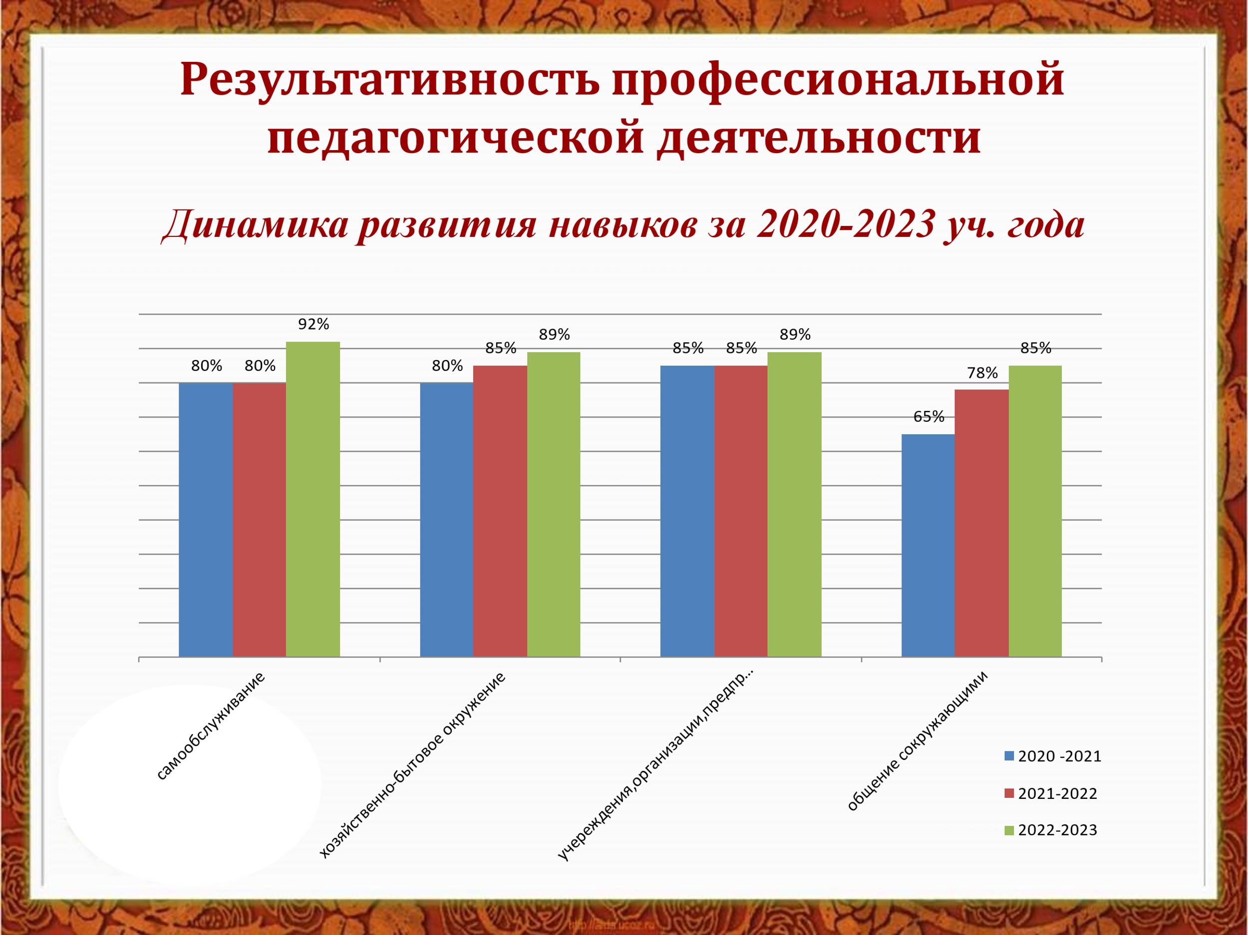
Принимаю участие в районных, региональных, всероссийских конкурсах, реализации образовательных программ. Занимаем с обучающимися призовые места.
Свои практические достижения я показываю на открытых уроках, внеклассных мероприятиях. Выступаю на педагогических советах, заседаниях ШМО, использую в работе личный сайт учителя https://nsportal.ru/shahmatova-lyudmila-borisovna, публикую разработки на различных образовательных порталах.
Литература:
С. В. Комарова, Е.Л.Александрова Основы социальной жизни (для обучающихся с интеллектуальными нарушениями).
Интернет ресурсы
http://www.yandex.ru
https://www.google.ru
Педагогическая библиотека - http://pedlib.ru
Учительский портал - http://www.uchportal.ru

